XU789 Scheda creata il 14 settembre 2024
Descrizione storico-bibliografica
Il *piccolo keepsake italiano : ricordi di letteratura contemporanea : almanacco per l'anno .... - [N. 1] (1833)-n. 2 [1834]. - Milano : presso Lorenzo Sonzogno, [1832-1833] (coi tipi di Gio. Pirotta). - 2 volumi : ill. ; 15 cm. ((Annuale. - Nel N. 2(1834) il complemento del titolo varia: o piccola strenna. - Contiene anche il calendario per l'anno. - Testi di Davide Bertolotti, Trussardo Caleppio, Michele Sartorio, Ottavio Tasca. - VEA1116232

Il *poeta di campagna : almanacco pel l'anno .... - Casalmaggiore : pei Fratelli Bizzarri, [1832]. – 1 volume ; 14 cm. ((Annuale. - Contiene anche: Giornale per l'anno ... - Descrizione basata su: anno bisestile 1832. - VEA1116948

Soggetto: Almanacchi letterari – 1832-1834

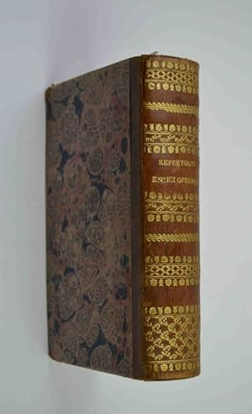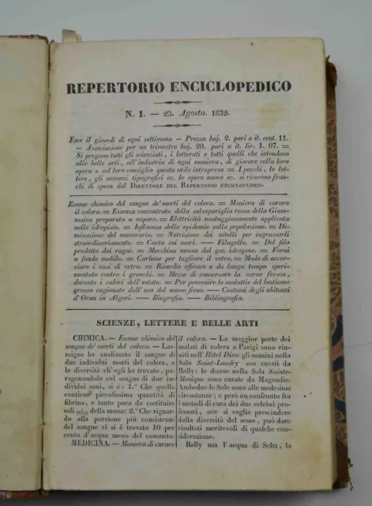
*Repertorio enciclopedico. - N. 1 (23 agosto 1832)-anno 2, n. 6 (6 febbraio 1834). - Bologna : Tipografia e libreria Della Volpe, 1832-1834. – 77 fasc. ; 21 cm. ((Settimanale. - UBO1449141
Soggetto: Scienze – 1832-1834
Si tratta di una raccolta di 77 numeri di questo periodico bolognese ottocentesco in cui venivano trattati i temi più diversi, prevalentemente tecnico-scientifici (medicina, agricoltura, arti industriali, ecc). Dal n. 1 del 1832 (23 agosto 1832) al n. 6 del 1834 (6 febbraio 1834). Utili indici in fine.

Note e riferimenti bibliografici
- Antologia. Giornale di scienze, lettere e arti, 48(1832), p. 145;
- L'Eco, giornale di scienze, lettere, arti, mode e teatri, 6 (1833), p. 606

